Федеральное государственное автономное

образовательное учреждение

высшего образования

«СИБИРСКИЙ ФЕДЕРАЛЬНЫЙ УНИВЕРСИТЕТ»

Институт космических и информационных технологий

Кафедра вычислительной техники

**ОТЧЕТ ПО ПРОЕКТУ**

Разработка онлайн-сапера на «движке» Unity3d

Преподаватель Васильев В.С.

подпись, дата

Студент гр. КИ15-01-5М Йовенко Д.Г

подпись, дата

Студент гр. КИ16-01-5М

подпись, дата

Красноярск 2017

**СОДЕРЖАНИЕ**

Техническое задание 3

Описание рабочего процесса 5

Описание разработки программного продукта 5

Заключение 7

Список терминов 8

Приложение А 9

# Техническое задание

***Цель игры***: открыть все ячейки не содержащие мины, самый быстрый игрок считается победителем.

Разработка игры «*Minesweeper Online*», с осуществлением поддержки многопользовательской игры и одиночной.

Каждое нажатие на кнопку вызывает подменю, если таковое существует, повторное нажатие на эту кнопку закрывает это подменю.

Возможности игрока:

* Открывать клетки на поле
* Ставить флаг на месте возможной мины

Главное меню:

* Пункт «Одиночная игра»;
* Пункт «Сетевая игра»;
* Пункт «Выход»;

Сетевая игра:

* Пункт «Создать игру»;
* Пункт «Присоединиться к игре».

Игровое Меню:

* Пункт «Новая игра»;
* Пункт «Выход».

**Описание рабочего процесса**

В качестве общего хранения была выбрана система управления версиями GitHub. Один из членов команды создал главную ветку под именем “*master*”. Остальные члены команды подхватывали текущий процесс разработки при помощи fork. Затем, когда кто-то из тех кто подхватил главную ветвь проекта выполнил какую-то работу, он делал “*pull request*”. После чего мастер ветви проверял внесенные изменения и принимал решение, объединять ли ветви в одну общую ветвь.

**Описание разработки программного продукта**

Для полноценной разработки программного продукта сначала была реализована use-case диаграмма, показанная на рисунке 1.

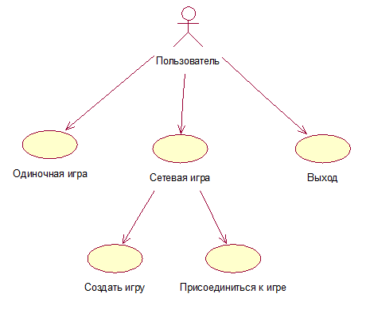

Рисунок 1 — use-case диаграмма

Для написания программного продукта использовался «движок» Unity3d. В качестве языка программирования был использован C#. Для оформления меню была использована технология CSS.

**ЗАКЛЮЧЕНИЕ**

Unity3d является весьма простым «движком» для создания программного продукта, подобного этому. Благодаря такому «движку» можно создавать вполне производительный программный продукт.

Данный программный продукт будет использован в развлекательных целях для большинства пользователей.

Этот программный продукт можно усовершенствовать. Добавив различные режимы игры и различные визуальные эффекты.